Memorandum o spolupráci medzi Slovenskou poľovníckou komorou a Štátnou veterinárnou a potravinovou správou Slovenskej republiky

Dňa 14. októbra 2014 v Bratislave v sídle ústredia Slovenskej poľovníckej komory bolo podpísané Memorandum o spolupráci medzi Slovenskou poľovníckou komorou a Štátnou veterinárnou a potravinovou správou Slovenskej republiky.
Memorandum podpísali prezident SPK, Ing. Tibor Lebocký, PhD. a za ŠVPS SR ústredný riaditeľ Prof. MVDr. Jozef Bíreš, DrSc.

Predmetom Memoranda o spolupráci sú nasledovné oblasti:

- Oblasť chorôb voľne žijúcej zveri
- Chovateľská oblasť
- Oblasť hygieny zveriny
- Oblasť tvorby poľovníckej a veterinárnej legislatívy

Partneri sa dohodli, že bude ich snahou vytvorenie podmienok pre spoluprácu v rámci predmetných oblastí a tiež dosiahli porozumenie na špecifických krokoch a opatreniach, ktoré budú spoločne presadzovať. Taktiež sa dohodli na poskytovaní potrebnej výmeny informácií v dohodnutom čase, mieste a množstve ako aj informácií týkajúcich sa pripravovaných a realizovaných nariadení v zmysle zákona o veterinárnej starostlivosti a nariadení EÚ platných pre územie SR v spojitosti s výkonom práva poľovníctva.

Fotogaléria

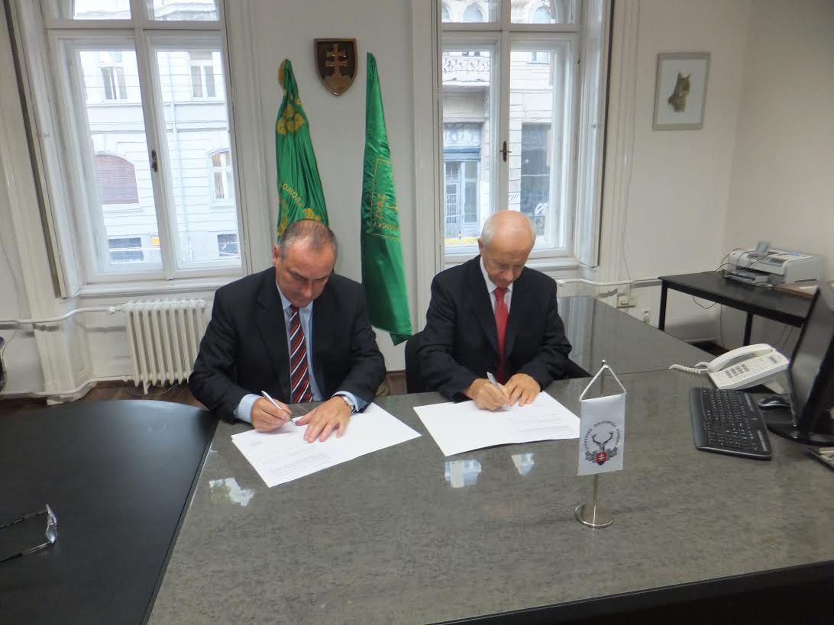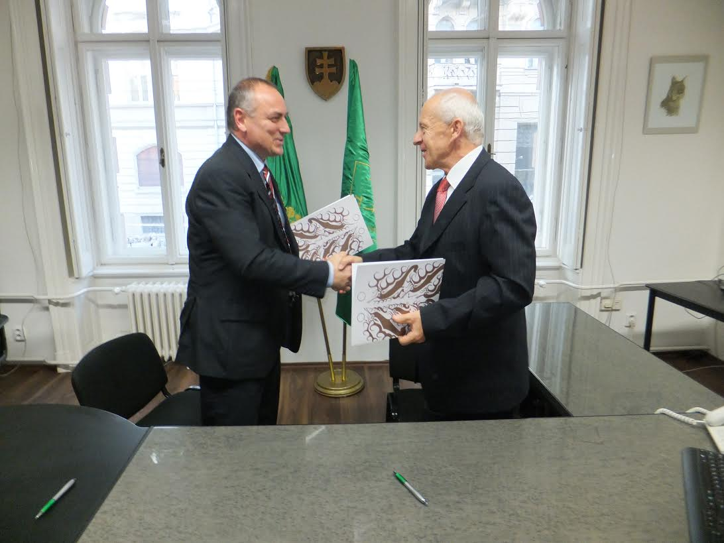

Prezident SPK Ing.Tibor Lebocký, PhD a ústredný riaditeľ ŠVPS SR Prof. MVDr. Jozef Bíreš, DrSc. pri podpise a odovzdaní Memoranda o spolupráci.

